RES.Nº 1678/17

RESOLUCION ADOPTADA POR EL

TRIBUNAL DE CUENTAS

EN SESION DE FECHA 31 DE MAYO DE 2017

(E.E.Nº 2017-17-1-0002639, Ent.N° 2166/17)

VISTO: los antecedentes remitidos con fecha 20/04/2017 (Expediente Nº 170717), por la Contadora Delegada Raquel Carrera en la Administración Nacional de Puertos referentes a gastos intervenidos por reiteración correspondientes al mes de marzo de 2017;
RESULTANDO: 1) que la Contadora Delegada observó 12 (doce) gastos en los meses de enero y marzo de 2017, reiterados oportunamente por los ordenadores competentes;
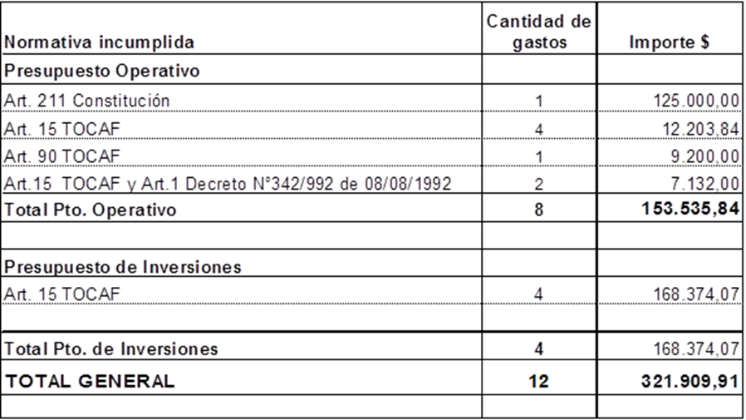
2) que en las Resoluciones de reiteración mencionadas se establecen los fundamentos de las mismas;

CONSIDERANDO: 1) que el Artículo 475 de la Ley 17.296 de 21 de febrero de 2001 establece que los Ordenadores de gastos y pagos, al ejercer la facultad de insistencia o reiteración que les acuerda el Literal B) del Artículo 211 de la Constitución de la República deben hacerlo en forma fundada, expresando de manera detallada los motivos que justifican a su juicio seguir el curso del gasto o pago.
2) que los fundamentos expuestos en las Resoluciones de reiteración no ameritan el levantamiento de las observaciones;
ATENTO: a lo expuesto precedentemente y a lo establecido por el Artículo 211 Literal B) de la Constitución de la República;

EL TRIBUNAL ACUERDA
- Ratificar las observaciones formuladas por la Contadora Delegada en la Administración Nacional de Puertos;
- Comunicar al Ministerio de Transporte y Obras Públicas y a la Contadora Delegada Raquel Carrera;
- Dar cuenta a la Asamblea General; y
- Devolver los antecedentes.

lc

